高安市12345政务服务便民热线工作月报

2024年第10期（总第81期）

高安市12345政务服务便民热线领导小组办公室 2024年11月20日
【一月一汇总】
1.受理情况
本月受理宜春下派工单2360件，同比增长23.88%，环比增长3.15%；上月未办结工单323件，本月共有工单2683 件，同比增长25.49%，环比增长5.13%。
2.办理情况
本月宜春回访办结工单2200件，提前办结率67.26%。其中省级工单办理74件（省级重复派发5件），提前办结率53.36%，具体为省交办（微信）33件，省交办（电话）24件，赣事8件，省长手机7件，地市报送1件，中国政府网1件。
3.“未诉先办”情况
经统计乡镇（街道）、园区、市直单位报送的“未诉先办”月度问题清单报表，全市“未诉先办”问题清单总数255件，提前化解249件。
4.诉后核办情况
承办单位对已办理工单做好后续跟踪，对重点诉求事项列入本单位“诉后核办”清单，主要领导要亲自调度、亲自推动群众诉求真解决，市热线办采取抽查的方式对疑难、集体、高频重大诉求进行了诉后核办。10月份，市热线办“诉后核办”205单，已解决175单。
5.领导接听件办理情况
第二十三期：10月15日上午，市政府党组成员胡江峰在12345政务服务便民热线分厅现场接听6名群众来电（擅自砍伐树木、铲除公共绿化、游乐园规划建设、噪音扰民、井盖破损、房屋空鼓等方面）。截止2024年10月31日，诉求均已处理完毕，其中经回访满意办结2件，回访未予评价工单2件（经甄别以一般满意工单办结），回访不满意工单2件（经甄别以一般满意工单办结），甄别之后群众满意率100%。
6.本月重点诉求情况
①有49人来电反映，润达国际西侧的瑞彩立体公园改变规划设计，建设盈利性娱乐场所，国庆期间举办活动封路、油烟扰民及噪音扰民等问题，引发群众的不满情绪。
②有17人来电反映，高三年级国庆期间违规补课的问题，对此表示不认可。
③有16人来电反映，龙潭镇洛城大队洪阮村正在进行302国道改建，途经村中农田，由于新修路面地势较高，农田地势较低，未修建涵洞，前往田地务农时要横穿国道，存在严重安全隐患。
④有9人来电反映，大城昌西文化产业园区荣海工程机械有限公司炼油散发恶臭，影响居民生活。
⑤有8人来电反映，瑞州东路60号蚂蚁贝贝儿童美发店关门，与商家协商退还会员卡剩余费用未果，对此不认可。
⑥有5人来电反映，太阳镇、田南镇、汪家圩乡、相城镇强制挖除村民山茶树及未进行赔偿的问题，严重影响群众收入来源，引发群众的不满情绪。
【一月一分析】
1.工单来源分析
工单来源 | 数量 | 占比
电话 | 1879 | 79.62%
微信 | 395 | 16.74%
网站 | 11 | 0.47%
省级派发 | 75 | 3.18%
合计 | 2360 | 100.00%
2.工单类别分析
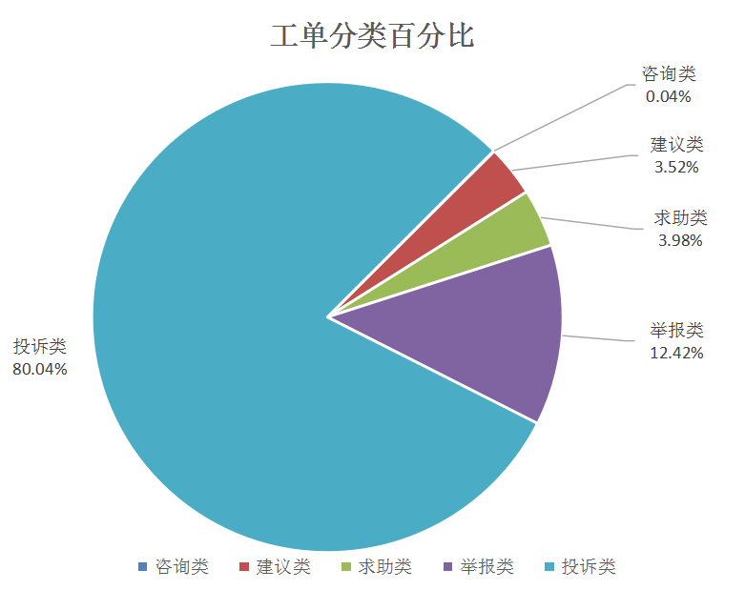
3.热点诉求分析
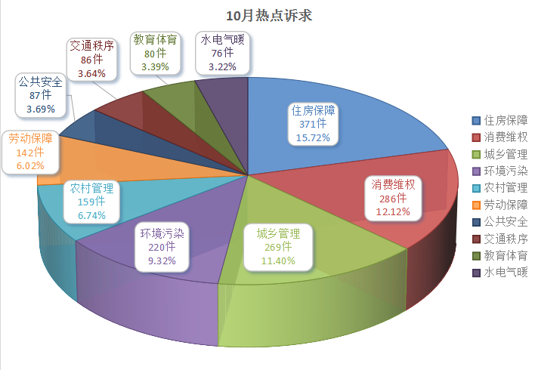
4.成员单位工单办理分析
工单办理量排名前五的市直单位
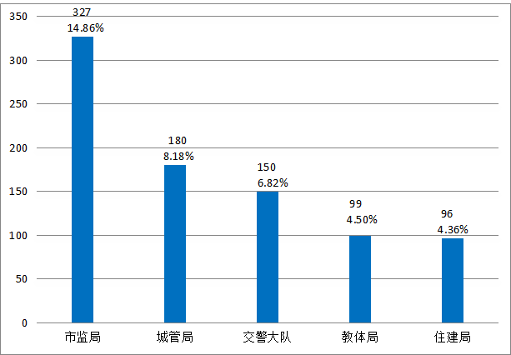
工单办理量排名前五的乡镇（街道）
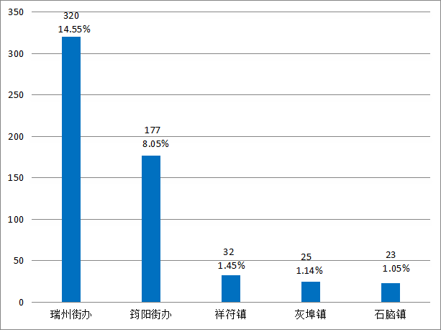

5.重点扣分指标分析
（1）市直单位提前率后五的单位
单位 | 实际办结时间  （工作日/天） | 规定办结时间  （工作日/天） | 提前率
法院 | 24.79 | 30 | 17.37%
泰达燃气 | 144.02 | 200 | 27.99%
农业农村局 | 113.98 | 170 | 32.95%
昌西文化产业园区 | 116.26 | 190 | 38.81%
机关事务局 | 6.01 | 10 | 39.90%
（2）乡镇（街道）解决率、满意率、提前率情况
单位 | 解决率 | 满意率 | 提前率
荷岭镇 | 100.00% | 100.00% | 77.16%
八景镇 | 100.00% | 100.00% | 49.55%
瑞州街办 | 92.19% | 97.17% | 83.21%
祥符镇 | 90.63% | 100.00% | 62.30%
筠阳街办 | 90.40% | 98.98% | 80.45%
太阳镇 | 88.89% | 75.00% | 74.15%
相城镇 | 87.50% | 100.00% | 62.00%
华林山镇 | 87.50% | 83.33% | 54.54%
黄沙岗镇 | 85.71% | 66.67% | 63.28%
独城镇 | 85.00% | 100.00% | 48.71%
龙潭镇 | 81.82% | 50.00% | 66.13%
大城镇 | 81.25% | 66.67% | 66.88%
蓝坊镇 | 80.00% | 75.00% | 50.47%
伍桥镇 | 77.78% | 100.00% | 55.22%
田南镇 | 76.92% | 100.00% | 49.96%
新街镇 | 76.47% | 100.00% | 50.36%
灰埠镇 | 76.00% | 88.89% | 71.29%
杨圩镇 | 75.00% | 87.50% | 69.42%
石脑镇 | 73.91% | 100.00% | 59.93%
上湖乡 | 72.73% | 66.67% | 62.01%
村前镇 | 62.50% | 66.67% | 56.79%
汪家圩乡 | 60.00% | 100.00% | 81.09%

6.存在的问题
重派率需降低。重派工单较多，主要是部分单位回复工单时未针对诉求目的作出答复，文本与佐证未一一对应，未给出明确回复，问题未解决等情况。热线办要加强工单审核，积极沟通协调，督促成员单位完善答复内容，确保符合宜春要求。

【一月一动态】
1.热线诉求聚焦
（1）反映噪音扰民问题较多（152单），主要涉及店铺经营噪音、流动摊贩噪音、广场舞音响噪音、娱乐场所噪音、垃圾车清运噪音、犬吠噪音、工地噪音等。
（2）反映劳资纠纷（拖欠工资、拖欠工程款）的诉求较多（112单），涉及部门有：人社局、高新园区、建陶基地、杨圩镇、蓝坊镇、住建局、八景镇、汪家圩乡、创投公司、独城镇、大城镇、昌西文化产业园区、黄沙岗镇、灰埠镇、交通运输局、筠阳街办、农业农村局、相城镇、伍桥镇、卫健委、教体局、龙潭镇、新街镇等。
2.新闻宣传
（1）10月15日上午，市政府党组成员胡江峰在12345政务服务便民热线高安分厅现场接听群众来电。
（2）《12345热线效应：石脑镇高效解决无水灌溉的问题》《12345热线效应：公安局送证上门暖人心》《12345热线效应：住建局高效处理围栏倒塌问题》《12345热线效应：筠阳街办高效协调延长路灯时长的问题》《12345热线效应：城管局市政工程管理处快速拆除围挡》《12345热线效应：灰埠镇快速铲除加拿大一枝黄花》《12345热线效应：交警大队高效处理延长行人绿灯时间的问题》《12345热线效应：华林山镇高效处理修建临时通行道路的问题》《12345热线效应：交警大队高效处理黑色圆形管道占用停车位的问题》
【一月一点题】
下月趋势分析：
每年双十一购物节，各大电商平台和实体店纷纷发力，推出大量折价商品，掀起城乡居民消费浪潮。商品良莠不齐、以次充好的现象并不少见，加上群众维权意识不断增强，由此可能带来不少涉及商品质量方面的消费纠纷。建议相关执法单位加强监管，督促商家合法经营，严厉打击欺诈行为，规范市场行为，保障消费者的合法权益。

呈：郑绍同志、万辉同志、文浪同志、卫华同志、慧华同志、江雷同志
报：省政务服务办、宜春市行政审批局、宜春市12345政务服务便民热线中心
送：各乡镇（街道、场），市委各部门，市直各单位，驻高安单位
高安市12345政务服务便民热线领导小组办公室 共印200份

高安市12345政府服务热线乡镇（街道）10月工单办理情况
月度运行指标
单 位 | 平台登入情况  （2分） |  | 办件情况  （2分） |  | 按期办结率情况（40分） |  |  |  |  |  |  | 得分 | 工单处理情况（40分） |  |  |  |  |  | 得分 | 重复派发情况（5分） |  | 得分 | 工单延期情况 （5分） |  | 得分 | 在市本级规定时间办结情况  （4分） |  |  | 信息报送情况  （2分） | 加减分（上限2分）
单 位 |  |  |  |  | 提前率（25分） |  |  |  | 按期办结率（15分） |  |  | 得分 | 解决率情况（30分） |  |  |  | 满意度情况  （10分）
单 位 | 登入天数 | 得分 | 办件数量 | 得分 | 规定办结时间（工作日） | 实际办结时间（工作日） | 比例 | 得分 | 超期件数 | 按期办结率 | 得分 | 得分 | 已解决件数 | 纳入考核件 | 解决率 | 得分 | 满意率 | 得分 | 得分 | 重复派发个数 | 重新派发占比率 | 得分 | 延期次数 | 延期次数占比率 | 得分 | 快速办结件 | 快速办结占比率 | 得分 | 信息报送情况  （2分） | 加减分（上限2分）
八景镇 | 22 | 2.00 | 18 | 0.11 | 180.00 | 90.81 | 49.55% | 20.95 | 0 | 100% | 15 | 35.95 | 18 | 18 | 100.00% | 30.00 | 100.00% | 10.00 | 40.00 | 1 | 5.56% | 4.72 | 0 | 0.00% | 5.00 | 9 | 50.00% | 2.00 | 0 | 0.00
村前镇 | 22 | 2.00 | 8 | 0.05 | 75.00 | 32.41 | 56.79% | 21.82 | 0 | 100% | 15 | 36.82 | 5 | 8 | 62.50% | 18.75 | 66.67% | 6.67 | 25.42 | 0 | 0.00% | 5.00 | 0 | 0.00% | 5.00 | 7 | 87.50% | 3.50 | 0 | 0.00
大城镇 | 26 | 2.00 | 16 | 0.10 | 185.00 | 61.27 | 66.88% | 23.04 | 0 | 100% | 15 | 38.04 | 13 | 16 | 81.25% | 24.38 | 66.67% | 6.67 | 31.04 | 2 | 12.50% | 4.38 | 0 | 0.00% | 5.00 | 12 | 75.00% | 3.00 | 2 | 0.00
独城镇 | 21 | 2.00 | 20 | 0.13 | 215.00 | 110.28 | 48.71% | 20.85 | 0 | 100% | 15 | 35.85 | 17 | 20 | 85.00% | 25.50 | 100.00% | 10.00 | 35.50 | 3 | 15.00% | 4.25 | 0 | 0.00% | 5.00 | 10 | 50.00% | 2.00 | 0 | 0.00
荷岭镇 | 27 | 2.00 | 11 | 0.07 | 125.00 | 28.55 | 77.16% | 24.27 | 0 | 100% | 15 | 39.27 | 11 | 11 | 100.00% | 30.00 | 100.00% | 10.00 | 40.00 | 2 | 18.18% | 4.09 | 0 | 0.00% | 5.00 | 11 | 100.00% | 4.00 | 0 | 0.00
华林山镇 | 19 | 2.00 | 8 | 0.05 | 80.00 | 36.37 | 54.54% | 21.55 | 0 | 100% | 15 | 36.55 | 7 | 8 | 87.50% | 26.25 | 83.33% | 8.33 | 34.58 | 0 | 0.00% | 5.00 | 0 | 0.00% | 5.00 | 6 | 75.00% | 3.00 | 0 | 0.50
黄沙岗镇 | 20 | 2.00 | 14 | 0.09 | 170.00 | 62.42 | 63.28% | 22.61 | 0 | 100% | 15 | 37.61 | 12 | 14 | 85.71% | 25.71 | 66.67% | 6.67 | 32.38 | 3 | 21.43% | 3.93 | 0 | 0.00% | 5.00 | 7 | 50.00% | 2.00 | 2 | 0.00
灰埠镇 | 26 | 2.00 | 25 | 0.16 | 260.00 | 74.64 | 71.29% | 23.57 | 0 | 100% | 15 | 38.57 | 19 | 25 | 76.00% | 22.80 | 88.89% | 8.89 | 31.69 | 2 | 8.00% | 4.60 | 0 | 0.00% | 5.00 | 21 | 84.00% | 3.36 | 2 | 0.50
建山镇 | 20 | 2.00 | 10 | 0.06 | 100.00 | 71.64 | 28.36% | 18.41 | 0 | 100% | 15 | 33.41 | 4 | 10 | 40.00% | 12.00 | 66.67% | 6.67 | 18.67 | 1 | 10.00% | 4.50 | 0 | 0.00% | 5.00 | 2 | 20.00% | 0.80 | 0 | 0.00
筠阳街办 | 23 | 2.00 | 177 | 1.11 | 1910.00 | 373.41 | 80.45% | 24.67 | 0 | 100% | 15 | 39.67 | 160 | 177 | 90.40% | 27.12 | 98.98% | 9.90 | 37.02 | 10 | 5.65% | 4.72 | 0 | 0.00% | 5.00 | 171 | 96.61% | 3.86 | 0 | 0.50
蓝坊镇 | 22 | 2.00 | 20 | 0.13 | 200.00 | 99.06 | 50.47% | 21.07 | 0 | 100% | 15 | 36.07 | 16 | 20 | 80.00% | 24.00 | 75.00% | 7.50 | 31.50 | 0 | 0.00% | 5.00 | 0 | 0.00% | 5.00 | 16 | 80.00% | 3.20 | 0 | 0.00
龙潭镇 | 25 | 2.00 | 11 | 0.07 | 150.00 | 50.80 | 66.13% | 22.95 | 0 | 100% | 15 | 37.95 | 9 | 11 | 81.82% | 24.55 | 50.00% | 5.00 | 29.55 | 2 | 18.18% | 4.09 | 0 | 0.00% | 5.00 | 8 | 72.73% | 2.91 | 0 | 0.00

月度运行指标
单 位 | 平台登入情况  （2分） |  | 办件情况  （2分） |  | 按期办结率情况（40分） |  |  |  |  |  |  | 得分 | 工单处理情况（40分） |  |  |  |  |  | 得分 | 重复派发情况（5分） |  | 得分 | 工单延期情况 （5分） |  | 得分 | 在市本级规定时间办结情况  （4分） |  |  | 信息报送情况  （2分） | 加减分（上限2分）
单 位 |  |  |  |  | 提前率（25分） |  |  |  | 按期办结率（15分） |  |  | 得分 | 解决率情况（30分） |  |  |  | 满意度情况  （10分）
单 位 | 登入天数 | 得分 | 办件数量 | 得分 | 规定办结时间（工作日） | 实际办结时间（工作日） | 比例 | 得分 | 超期件数 | 按期办结率 | 得分 | 得分 | 已解决件数 | 纳入考核件 | 解决率 | 得分 | 满意率 | 得分 | 得分 | 重复派发个数 | 重新派发占比率 | 得分 | 延期次数 | 延期次数占比率 | 得分 | 快速办结件 | 快速办结占比率 | 得分 | 信息报送情况  （2分） | 加减分（上限2分）
瑞州街办 | 28 | 2.00 | 320 | 2.00 | 3444.99 | 578.53 | 83.21% | 25.00 | 0 | 100% | 15 | 40.00 | 295 | 320 | 92.19% | 27.66 | 97.17% | 9.72 | 37.37 | 21 | 6.56% | 4.67 | 0 | 0.00% | 5.00 | 310 | 96.88% | 3.88 | 0 | 0.00
上湖乡 | 20 | 2.00 | 11 | 0.07 | 110.00 | 41.79 | 62.01% | 22.45 | 0 | 100% | 15 | 37.45 | 8 | 11 | 72.73% | 21.82 | 66.67% | 6.67 | 28.48 | 1 | 9.09% | 4.55 | 0 | 0.00% | 5.00 | 8 | 72.73% | 2.91 | 2 | 0.00
石脑镇 | 15 | 1.58 | 23 | 0.14 | 240.00 | 96.17 | 59.93% | 22.20 | 0 | 100% | 15 | 37.20 | 17 | 23 | 73.91% | 22.17 | 100.00% | 10.00 | 32.17 | 0 | 0.00% | 5.00 | 0 | 0.00% | 5.00 | 18 | 78.26% | 3.13 | 0 | 0.50
太阳镇 | 27 | 2.00 | 9 | 0.06 | 105.00 | 27.14 | 74.15% | 23.91 | 0 | 100% | 15 | 38.91 | 8 | 9 | 88.89% | 26.67 | 75.00% | 7.50 | 34.17 | 1 | 11.11% | 4.44 | 0 | 0.00% | 5.00 | 7 | 77.78% | 3.11 | 0 | 0.00
田南镇 | 21 | 2.00 | 13 | 0.08 | 140.00 | 70.06 | 49.96% | 21.00 | 0 | 100% | 15 | 36.00 | 10 | 13 | 76.92% | 23.08 | 100.00% | 10.00 | 33.08 | 1 | 7.69% | 4.62 | 0 | 0.00% | 5.00 | 4 | 30.77% | 1.23 | 0 | 0.00
汪家圩乡 | 13 | 1.37 | 5 | 0.03 | 55.00 | 10.40 | 81.09% | 24.75 | 0 | 100% | 15 | 39.75 | 3 | 5 | 60.00% | 18.00 | 100.00% | 10.00 | 28.00 | 1 | 20.00% | 4.00 | 0 | 0.00% | 5.00 | 5 | 100.00% | 4.00 | 2 | 0.00
伍桥镇 | 31 | 2.00 | 9 | 0.06 | 100.00 | 44.78 | 55.22% | 21.64 | 0 | 100% | 15 | 36.64 | 7 | 9 | 77.78% | 23.33 | 100.00% | 10.00 | 33.33 | 1 | 11.11% | 4.44 | 0 | 0.00% | 5.00 | 6 | 66.67% | 2.67 | 0 | 0.00
相城镇 | 16 | 1.68 | 8 | 0.05 | 70.00 | 26.60 | 62.00% | 22.45 | 0 | 100% | 15 | 37.45 | 7 | 8 | 87.50% | 26.25 | 100.00% | 10.00 | 36.25 | 0 | 0.00% | 5.00 | 0 | 0.00% | 5.00 | 7 | 87.50% | 3.50 | 0 | 0.00
祥符镇 | 22 | 2.00 | 32 | 0.20 | 345.00 | 130.06 | 62.30% | 22.49 | 0 | 100% | 15 | 37.49 | 29 | 32 | 90.63% | 27.19 | 100.00% | 10.00 | 37.19 | 3 | 9.38% | 4.53 | 0 | 0.00% | 5.00 | 28 | 87.50% | 3.50 | 0 | 0.00
新街镇 | 23 | 2.00 | 17 | 0.11 | 170.00 | 84.38 | 50.36% | 21.05 | 0 | 100% | 15 | 36.05 | 13 | 17 | 76.47% | 22.94 | 100.00% | 10.00 | 32.94 | 2 | 11.76% | 4.41 | 0 | 0.00% | 5.00 | 10 | 58.82% | 2.35 | 0 | 0.00
杨圩镇 | 21 | 2.00 | 20 | 0.13 | 220.00 | 67.27 | 69.42% | 23.34 | 0 | 100% | 15 | 38.34 | 15 | 20 | 75.00% | 22.50 | 87.50% | 8.75 | 31.25 | 1 | 5.00% | 4.75 | 0 | 0.00% | 5.00 | 17 | 85.00% | 3.40 | 0 | 0.00
备注：以上是按照汉字拼音首字母排序。

高安市12345政府服务热线市直单位10月综合考核评分

月度运行指标
单 位 | 平台登入情况（2分） |  | 办件情况 （2分） |  | 按期办结率情况（40分） |  |  |  |  |  |  | 得分 | 工单处理情况（40分） |  |  |  |  |  | 得分 | 重复派发情况（5分） |  | 得分 | 工单延期情况 （5分） |  | 得分 | 在市本级规定时间办结情况  （4分） |  |  | 信息报送情况  （2分） | 加减分（上限2分） | 综合得分
单 位 |  |  |  |  | 提前率（25分） |  |  |  | 按期办结率（15分） |  |  | 得分 | 解决率情况（30分） |  |  |  | 满意度情况  （10分）
单 位 | 登入天数 | 得分 | 办件数量 | 得分 | 规定办结时间（工作日） | 实际办结时间（工作日） | 比例 | 得分 | 超期件数 | 按期办结率 | 得分 | 得分 | 已解决件数 | 纳入考核件 | 解决率 | 得分 | 满意率 | 得分 | 得分 | 重复派发个数 | 重新派发占比率 | 得分 | 延期次数 | 延期次数占比率 | 得分 | 快速办结件 | 快速办结占比率 | 得分 | 信息报送情况  （2分） | 加减分（上限2分） | 综合得分
医保局 | 19 | 2.00 | 20 | 0.12 | 165.00 | 34.20 | 79.27% | 24.10 | 0 | 100% | 15 | 39.10 | 20 | 20 | 100.00% | 30.00 | 100.00% | 10.00 | 40.00 | 0 | 0.00% | 5.00 | 0 | 0.00% | 5.00 | 20 | 100.00% | 4.00 | 0 | 0.00 | 95.22
高安公路分中心 | 29 | 2.00 | 9 | 0.06 | 90.00 | 17.53 | 80.52% | 24.24 | 0 | 100% | 15 | 39.24 | 8 | 8 | 100.00% | 30.00 | 100.00% | 10.00 | 40.00 | 0 | 0.00% | 5.00 | 0 | 0.00% | 5.00 | 8 | 88.89% | 3.56 | 0 | 0.00 | 94.86
创投公司 | 8 | 0.84 | 2 | 0.01 | 20.00 | 3.73 | 81.35% | 24.34 | 0 | 100% | 15 | 39.34 | 2 | 2 | 100.00% | 30.00 | 100.00% | 10.00 | 40.00 | 0 | 0.00% | 5.00 | 0 | 0.00% | 5.00 | 2 | 100.00% | 4.00 | 0 | 0.00 | 94.19
交通运输局 | 29 | 2.00 | 61 | 0.37 | 560.00 | 107.59 | 80.79% | 24.28 | 0 | 100% | 15 | 39.28 | 57 | 61 | 93.44% | 28.03 | 100.00% | 10.00 | 38.03 | 0 | 0.00% | 5.00 | 0 | 0.00% | 5.00 | 59 | 96.72% | 3.87 | 0 | 0.10 | 93.65
市监局 | 20 | 2.00 | 327 | 2.00 | 3525.00 | 1220.79 | 65.37% | 22.50 | 0 | 100% | 15 | 37.50 | 317 | 327 | 96.94% | 29.08 | 92.80% | 9.28 | 38.36 | 21 | 6.42% | 4.68 | 0 | 0.00% | 5.00 | 227 | 69.42% | 2.78 | 1 | 0.00 | 93.32
民政局 | 18 | 1.89 | 3 | 0.02 | 20.00 | 7.68 | 61.60% | 22.07 | 0 | 100% | 15 | 37.07 | 3 | 3 | 100.00% | 30.00 | 100.00% | 10.00 | 40.00 | 0 | 0.00% | 5.00 | 0 | 0.00% | 5.00 | 3 | 100.00% | 4.00 | 0 | 0.00 | 92.99
供销社 | 18 | 1.89 | 2 | 0.01 | 15.00 | 5.90 | 60.67% | 21.97 | 0 | 100% | 15 | 36.97 | 2 | 2 | 100.00% | 30.00 | 100.00% | 10.00 | 40.00 | 0 | 0.00% | 5.00 | 0 | 0.00% | 5.00 | 2 | 100.00% | 4.00 | 0 | 0.00 | 92.87
上游水库 | 3 | 0.32 | 1 | 0.01 | 10.00 | 3.59 | 64.10% | 22.36 | 0 | 100% | 15 | 37.36 | 1 | 1 | 100.00% | 30.00 | 100.00% | 10.00 | 40.00 | 0 | 0.00% | 5.00 | 0 | 0.00% | 5.00 | 1 | 100.00% | 4.00 | 0 | 0.00 | 91.68
烟草专卖局 | 6 | 0.63 | 3 | 0.02 | 60.00 | 7.74 | 87.10% | 25.00 | 0 | 100% | 15 | 40.00 | 3 | 3 | 100.00% | 30.00 | 100.00% | 10.00 | 40.00 | 1 | 33.33% | 3.33 | 0 | 0.00% | 5.00 | 2 | 66.67% | 2.67 | 0 | 0.00 | 91.65
交警大队 | 20 | 2.00 | 150 | 0.92 | 1430.00 | 590.85 | 58.68% | 21.74 | 0 | 100% | 15 | 36.74 | 145 | 150 | 96.67% | 29.00 | 90.20% | 9.02 | 38.02 | 7 | 4.67% | 4.77 | 0 | 0.00% | 5.00 | 115 | 76.67% | 3.07 | 0 | 1.00 | 91.51
教体局 | 19 | 2.00 | 99 | 0.61 | 1060.00 | 414.98 | 60.85% | 21.99 | 0 | 100% | 15 | 36.99 | 98 | 99 | 98.99% | 29.70 | 96.15% | 9.62 | 39.31 | 11 | 11.11% | 4.44 | 1 | 1.01% | 4.95 | 74 | 74.75% | 2.99 | 0 | 0.00 | 91.29
城管局 | 20 | 2.00 | 180 | 1.10 | 1859.99 | 686.61 | 63.09% | 22.24 | 0 | 100% | 15 | 37.24 | 168 | 180 | 93.33% | 28.00 | 94.59% | 9.46 | 37.46 | 8 | 4.44% | 4.78 | 0 | 0.00% | 5.00 | 155 | 86.11% | 3.44 | 0 | 0.05 | 91.08
卫健委 | 22 | 2.00 | 37 | 0.23 | 350.00 | 95.29 | 72.77% | 23.36 | 0 | 100% | 15 | 38.36 | 34 | 37 | 91.89% | 27.57 | 95.65% | 9.57 | 37.13 | 2 | 5.41% | 4.73 | 0 | 0.00% | 5.00 | 29 | 78.38% | 3.14 | 0 | 0.00 | 90.58

月度运行指标
单 位 | 平台登入情况（2分） |  | 办件情况 （2分） |  | 按期办结率情况（40分） |  |  |  |  |  |  | 得分 | 工单处理情况（40分） |  |  |  |  |  | 得分 | 重复派发情况（5分） |  | 得分 | 工单延期情况 （5分） |  | 得分 | 在市本级规定时间办结情况  （4分） |  |  | 信息报送情况  （2分） | 加减分（上限2分） | 综合得分
单 位 |  |  |  |  | 提前率（25分） |  |  |  | 按期办结率（15分） |  |  | 得分 | 解决率情况（30分） |  |  |  | 满意度情况  （10分）
单 位 | 登入天数 | 得分 | 办件数量 | 得分 | 规定办结时间（工作日） | 实际办结时间（工作日） | 比例 | 得分 | 超期件数 | 按期办结率 | 得分 | 得分 | 已解决件数 | 纳入考核件 | 解决率 | 得分 | 满意率 | 得分 | 得分 | 重复派发个数 | 重新派发占比率 | 得分 | 延期次数 | 延期次数占比率 | 得分 | 快速办结件 | 快速办结占比率 | 得分 | 信息报送情况  （2分） | 加减分（上限2分） | 综合得分
水务公司 | 24 | 2.00 | 44 | 0.27 | 440.00 | 128.22 | 70.86% | 23.14 | 0 | 100% | 15 | 38.14 | 38 | 44 | 86.36% | 25.91 | 85.71% | 8.57 | 34.48 | 3 | 6.82% | 4.66 | 0 | 0.00% | 5.00 | 33 | 75.00% | 3.00 | 2 | 0.65 | 90.19
文广旅局 | 23 | 2.00 | 9 | 0.06 | 95.00 | 36.19 | 61.91% | 22.11 | 0 | 100% | 15 | 37.11 | 8 | 9 | 88.89% | 26.67 | 100.00% | 10.00 | 36.67 | 1 | 11.11% | 4.44 | 0 | 0.00% | 5.00 | 9 | 100.00% | 4.00 | 0 | 0.10 | 89.37
货运基地 | 19 | 2.00 | 20 | 0.12 | 215.00 | 43.64 | 79.70% | 24.15 | 0 | 100% | 15 | 39.15 | 17 | 20 | 85.00% | 25.50 | 90.91% | 9.09 | 34.59 | 0 | 0.00% | 5.00 | 0 | 0.00% | 5.00 | 17 | 85.00% | 3.40 | 0 | 0.00 | 89.26
城投公司 | 20 | 2.00 | 11 | 0.07 | 135.00 | 31.76 | 76.47% | 23.78 | 0 | 100% | 15 | 38.78 | 9 | 11 | 81.82% | 24.55 | 100.00% | 10.00 | 34.55 | 1 | 9.09% | 4.55 | 0 | 0.00% | 5.00 | 11 | 100.00% | 4.00 | 0 | 0.00 | 88.94
消防救援大队 | 19 | 2.00 | 5 | 0.03 | 70.00 | 10.66 | 84.77% | 24.73 | 0 | 100% | 15 | 39.73 | 4 | 5 | 80.00% | 24.00 | 100.00% | 10.00 | 34.00 | 1 | 20.00% | 4.00 | 0 | 0.00% | 5.00 | 5 | 100.00% | 4.00 | 0 | 0.00 | 88.76
生态环境局 | 27 | 2.00 | 22 | 0.13 | 220.00 | 88.99 | 59.55% | 21.84 | 0 | 100% | 15 | 36.84 | 19 | 22 | 86.36% | 25.91 | 100.00% | 10.00 | 35.91 | 0 | 0.00% | 5.00 | 0 | 0.00% | 5.00 | 21 | 95.45% | 3.82 | 0 | 0.00 | 88.70
公安局 | 31 | 2.00 | 72 | 0.44 | 785.00 | 359.03 | 54.26% | 21.23 | 0 | 100% | 15 | 36.23 | 67 | 72 | 93.06% | 27.92 | 90.91% | 9.09 | 37.01 | 7 | 9.72% | 4.51 | 0 | 0.00% | 5.00 | 50 | 69.44% | 2.78 | 0 | 0.50 | 88.47
广电网络公司 | 14 | 1.47 | 7 | 0.04 | 90.00 | 18.98 | 78.91% | 24.06 | 0 | 100% | 15 | 39.06 | 6 | 7 | 85.71% | 25.71 | 100.00% | 10.00 | 35.71 | 1 | 14.29% | 4.29 | 0 | 0.00% | 5.00 | 5 | 71.43% | 2.86 | 0 | 0.00 | 88.43
机关事务局 | 4 | 0.42 | 1 | 0.01 | 10.00 | 6.01 | 39.90% | 19.58 | 0 | 100% | 15 | 34.58 | 1 | 1 | 100.00% | 30.00 | 92.69% | 9.27 | 39.27 | 0 | 0.00% | 5.00 | 0 | 0.00% | 5.00 | 1 | 100.00% | 4.00 | 0 | 0.00 | 88.28
社保服务中心 | 19 | 2.00 | 13 | 0.08 | 115.00 | 26.68 | 76.80% | 23.82 | 0 | 100% | 15 | 38.82 | 10 | 13 | 76.92% | 23.08 | 100.00% | 10.00 | 33.08 | 0 | 0.00% | 5.00 | 0 | 0.00% | 5.00 | 12 | 92.31% | 3.69 | 0 | 0.00 | 87.67
人社局 | 21 | 2.00 | 52 | 0.32 | 560.00 | 257.04 | 54.10% | 21.21 | 0 | 100% | 15 | 36.21 | 42 | 52 | 80.77% | 24.23 | 88.24% | 8.82 | 33.05 | 2 | 3.85% | 4.81 | 0 | 0.00% | 5.00 | 38 | 73.08% | 2.92 | 2 | 0.00 | 86.31
瑞阳新区 | 22 | 2.00 | 55 | 0.34 | 535.00 | 299.90 | 43.94% | 20.05 | 0 | 100% | 15 | 35.05 | 51 | 55 | 92.73% | 27.82 | 96.30% | 9.63 | 37.45 | 1 | 1.82% | 4.91 | 0 | 0.00% | 5.00 | 18 | 32.73% | 1.31 | 0 | 0.00 | 86.05
住建局 | 19 | 2.00 | 96 | 0.59 | 1015.00 | 392.04 | 61.38% | 22.05 | 0 | 100% | 15 | 37.05 | 73 | 96 | 76.04% | 22.81 | 85.71% | 8.57 | 31.38 | 6 | 6.25% | 4.69 | 0 | 0.00% | 5.00 | 79 | 82.29% | 3.29 | 0 | 0.50 | 84.50
税务局 | 31 | 2.00 | 4 | 0.02 | 35.00 | 12.18 | 65.20% | 22.49 | 0 | 100% | 15 | 37.49 | 3 | 4 | 75.00% | 22.50 | 92.69% | 9.27 | 31.77 | 0 | 0.00% | 5.00 | 0 | 0.00% | 5.00 | 3 | 75.00% | 3.00 | 0 | 0.00 | 84.28
商务局 | 16 | 1.68 | 7 | 0.04 | 65.00 | 32.84 | 49.48% | 20.68 | 0 | 100% | 15 | 35.68 | 6 | 7 | 85.71% | 25.71 | 100.00% | 10.00 | 35.71 | 1 | 14.29% | 4.29 | 0 | 0.00% | 5.00 | 3 | 42.86% | 1.71 | 0 | 0.00 | 84.12

月度运行指标
单 位 | 平台登入情况（2分） |  | 办件情况 （2分） |  | 按期办结率情况（40分） |  |  |  |  |  |  | 得分 | 工单处理情况（40分） |  |  |  |  |  | 得分 | 重复派发情况（5分） |  | 得分 | 工单延期情况 （5分） |  | 得分 | 在市本级规定时间办结情况  （4分） |  |  | 信息报送情况  （2分） | 加减分（上限2分） | 综合得分
单 位 |  |  |  |  | 提前率（25分） |  |  |  | 按期办结率（15分） |  |  | 得分 | 解决率情况（30分） |  |  |  | 满意度情况  （10分）
单 位 | 登入天数 | 得分 | 办件数量 | 得分 | 规定办结时间（工作日） | 实际办结时间（工作日） | 比例 | 得分 | 超期件数 | 按期办结率 | 得分 | 得分 | 已解决件数 | 纳入考核件 | 解决率 | 得分 | 满意率 | 得分 | 得分 | 重复派发个数 | 重新派发占比率 | 得分 | 延期次数 | 延期次数占比率 | 得分 | 快速办结件 | 快速办结占比率 | 得分 | 信息报送情况  （2分） | 加减分（上限2分） | 综合得分
自然资源局 | 19 | 2.00 | 13 | 0.08 | 130.00 | 45.67 | 64.87% | 22.45 | 0 | 100% | 15 | 37.45 | 10 | 13 | 76.92% | 23.08 | 85.00% | 8.50 | 31.58 | 1 | 7.69% | 4.62 | 0 | 0.00% | 5.00 | 10 | 76.92% | 3.08 | 0 | 0.00 | 83.80
水利局 | 21 | 2.00 | 11 | 0.07 | 120.00 | 25.61 | 78.66% | 24.03 | 0 | 100% | 15 | 39.03 | 7 | 11 | 63.64% | 19.09 | 100.00% | 10.00 | 29.09 | 1 | 9.09% | 4.55 | 0 | 0.00% | 5.00 | 11 | 100.00% | 4.00 | 0 | 0.00 | 83.73
村投公司 | 12 | 1.26 | 12 | 0.07 | 130.00 | 50.32 | 61.29% | 22.04 | 0 | 100% | 15 | 37.04 | 9 | 12 | 75.00% | 22.50 | 100.00% | 10.00 | 32.50 | 1 | 8.33% | 4.58 | 1 | 8.33% | 4.58 | 11 | 91.67% | 3.67 | 0 | 0.00 | 83.71
泰达燃气 | 18 | 1.89 | 20 | 0.12 | 200.00 | 144.02 | 27.99% | 18.21 | 0 | 100% | 15 | 33.21 | 19 | 20 | 95.00% | 28.50 | 90.91% | 9.09 | 37.59 | 0 | 0.00% | 5.00 | 0 | 0.00% | 5.00 | 4 | 20.00% | 0.80 | 0 | 0.00 | 83.62
法院 | 6 | 0.63 | 3 | 0.02 | 30.00 | 24.79 | 17.37% | 16.99 | 0 | 100% | 15 | 31.99 | 3 | 3 | 100.00% | 30.00 | 100.00% | 10.00 | 40.00 | 0 | 0.00% | 5.00 | 0 | 0.00% | 5.00 | 0 | 0.00% | 0.00 | 0 | 0.00 | 82.64
建陶基地 | 24 | 2.00 | 16 | 0.10 | 180.00 | 51.08 | 71.62% | 23.22 | 0 | 100% | 15 | 38.22 | 10 | 16 | 62.50% | 18.75 | 100.00% | 10.00 | 28.75 | 1 | 6.25% | 4.69 | 0 | 0.00% | 5.00 | 14 | 87.50% | 3.50 | 0 | 0.00 | 82.26
供电公司 | 24 | 2.00 | 6 | 0.04 | 60.00 | 32.16 | 46.40% | 20.33 | 0 | 100% | 15 | 35.33 | 5 | 6 | 83.33% | 25.00 | 60.00% | 6.00 | 31.00 | 0 | 0.00% | 5.00 | 0 | 0.00% | 5.00 | 4 | 66.67% | 2.67 | 0 | 1.00 | 82.03
就业创业服务中心 | 16 | 1.68 | 9 | 0.06 | 75.00 | 41.96 | 44.05% | 20.06 | 0 | 100% | 15 | 35.06 | 7 | 9 | 77.78% | 23.33 | 100.00% | 10.00 | 33.33 | 0 | 0.00% | 5.00 | 0 | 0.00% | 5.00 | 2 | 22.22% | 0.89 | 0 | 0.00 | 81.02
农业农村局 | 20 | 2.00 | 15 | 0.09 | 169.99 | 113.98 | 32.95% | 18.78 | 0 | 100% | 15 | 33.78 | 12 | 15 | 80.00% | 24.00 | 100.00% | 10.00 | 34.00 | 1 | 6.67% | 4.67 | 1 | 6.67% | 4.67 | 6 | 40.00% | 1.60 | 0 | 0.00 | 80.81
高新园区 | 19 | 2.00 | 15 | 0.09 | 160.00 | 47.50 | 70.31% | 23.07 | 0 | 100% | 15 | 38.07 | 7 | 15 | 46.67% | 14.00 | 92.69% | 9.27 | 23.27 | 0 | 0.00% | 5.00 | 0 | 0.00% | 5.00 | 14 | 93.33% | 3.73 | 0 | 0.00 | 77.17
林业局 | 18 | 1.89 | 3 | 0.02 | 30.00 | 16.20 | 46.00% | 20.28 | 0 | 100% | 15 | 35.28 | 2 | 3 | 66.67% | 20.00 | 0.00% | 0.00 | 20.00 | 0 | 0.00% | 5.00 | 0 | 0.00% | 5.00 | 2 | 66.67% | 2.67 | 0 | 0.00 | 69.86
昌西文化产业园区 | 16 | 1.68 | 14 | 0.09 | 190.00 | 116.26 | 38.81% | 19.46 | 0 | 100% | 15 | 34.46 | 9 | 14 | 64.29% | 19.29 | 25.00% | 2.50 | 21.79 | 2 | 14.29% | 4.29 | 0 | 0.00% | 5.00 | 4 | 28.57% | 1.14 | 0 | 0.00 | 68.44

